Как вернуть ребёнку мир полный ярких красок?
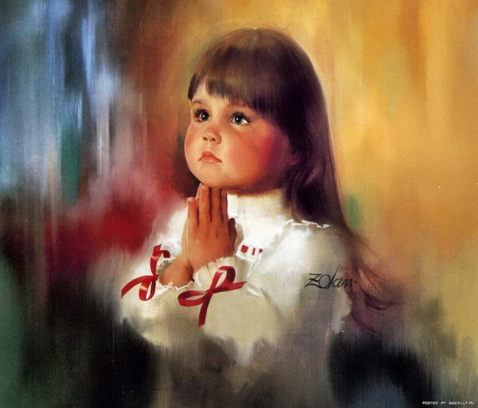
(В помощь родителям)

Жизнь рекой бурлящей
Бешено кружится.
Люди, словно мухи,
Дико - шумным роем
В хороводе жизни,
Позабыв о чуде,
Красоты не видя,
Всё перевернули.
Как вернуть ребёнку мир полный ярких красок?
«Я как белка в колесе, работаю с утра до вечера», - говорим мы себе. «Мой ребёнок ни в чём не будет нуждаться. Последней модели телефон, компьютер, музыкальный центр – всё самое лучшее. Есть всё: дом, машины, самые лучшие няни, педагоги у ребёнка. Почему же самые родные люди отдаляются от нас? Жизнь не клеится!»
Мы, взрослые, часто говорим о том, что «жизнь одна». В погоне за «счастьем» не замечаем, как сворачиваем на ложный путь, принимая за «счастье» материальную составляющую. Привыкаем к ложному спокойствию от очередного приобретения. А душа под вуалью мнимой радости усыхает, черствеет, каменеет. Оправдываем себя: «Работаю не покладая рук, чтобы был достаток. С каждым пустым «хочу» теряем надежду, веру, любовь близких людей, друзей – жизнь.
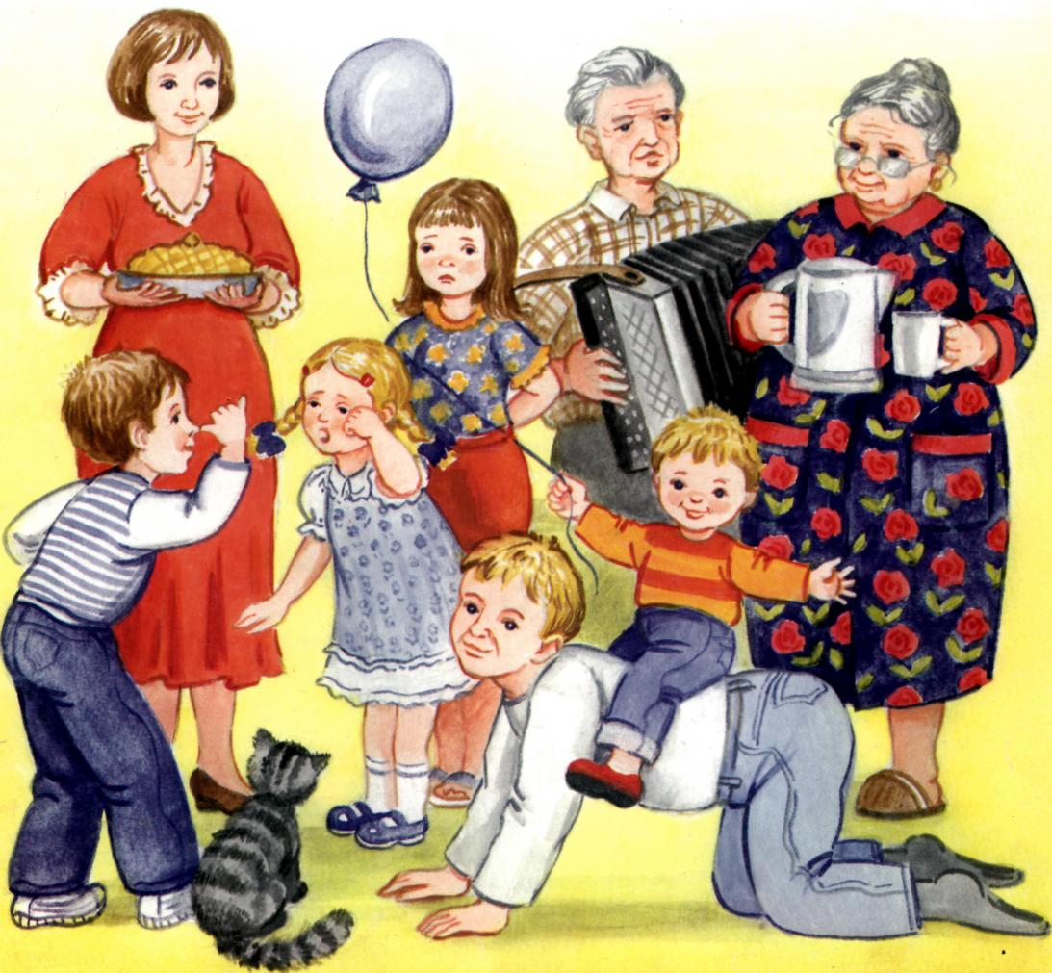
Спасение есть.
Замените просмотр телевизионных передач на совместное с ребёнком чтение интересной книги, делитесь своими впечатлениями друг с другом о прочитанном; компьютер – на прогулку по парку. И что бы вы не придумали – общайтесь. Вставайте с мыслью о том, как плодотворно провести свободное от работы время с ребёнком.
1
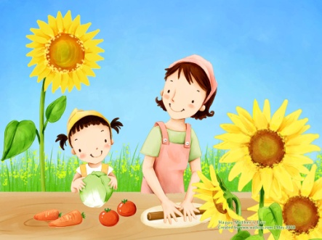
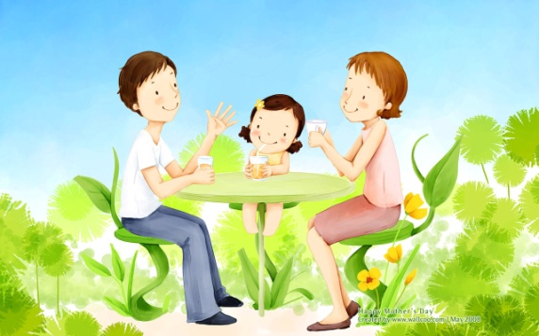
У ребёнка душа живая, открыта всем. Кто рядом, к тем он тянется, от тех и питается. Чтобы маленький росток с каждым днём становился сильнее, необходимо солнце, воздух, вода – семья. Быть вместе – это чувствовать друг друга, думать друг о друге, радоваться друг другу. Быть с ребёнком каждую свободную минуту в живом общении, когда душа с душою говорит. Вот настоящее счастье. Вот жизнь в ярких красках.
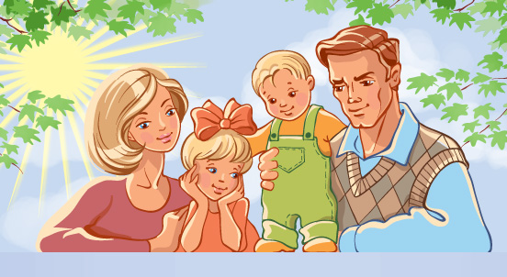

2

